### 整理流程图

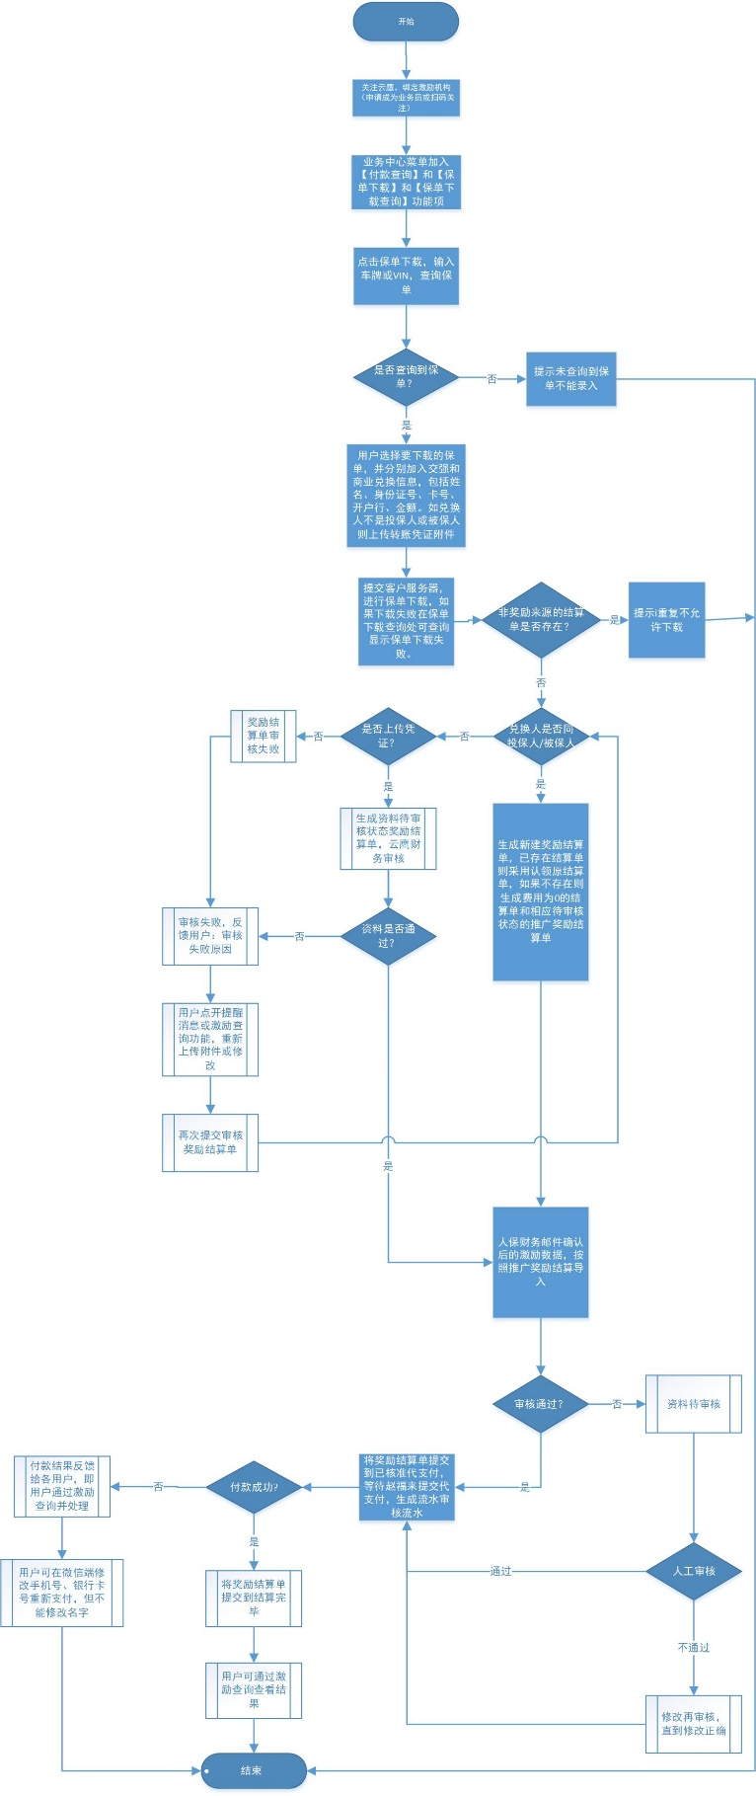

业务流程图：

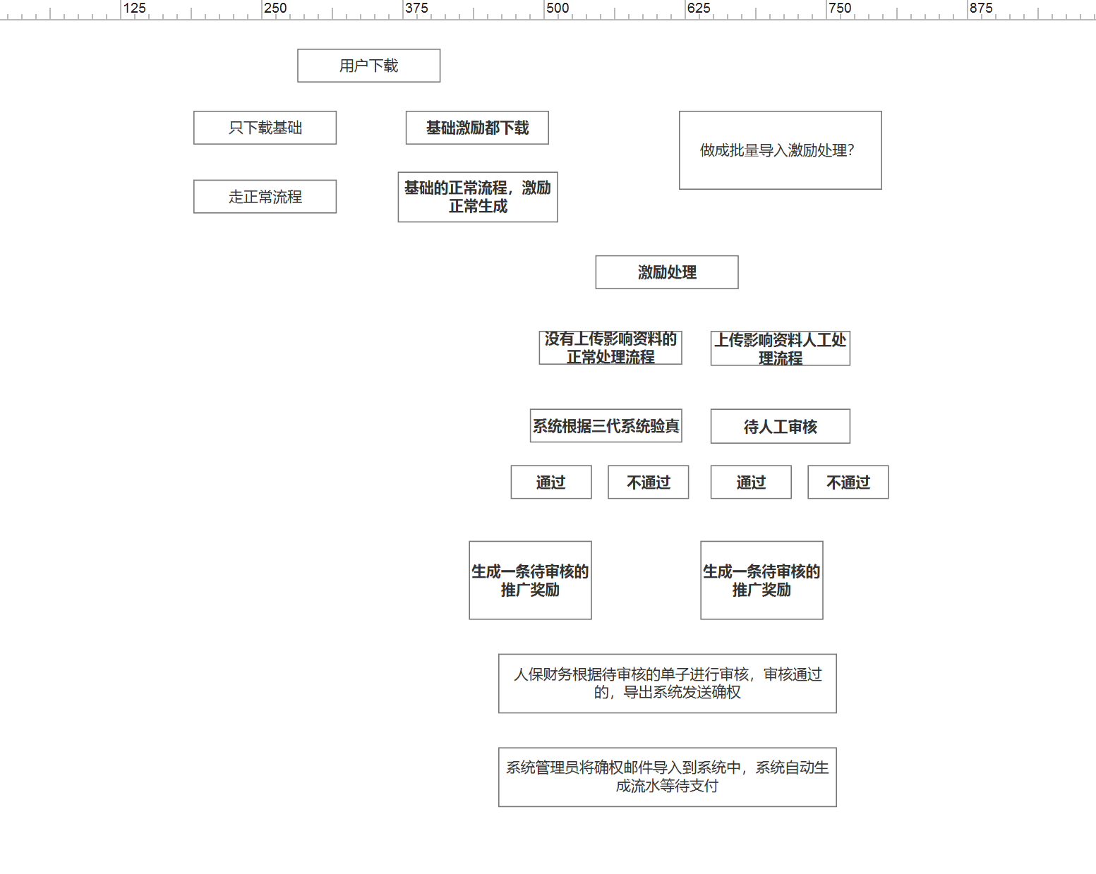

### 推广奖励结算查询和编辑 6人日

【程序描述】

目录： TeamRewardController

文件： CountNet.Insurance.ManagementPlatformWeb\Controllers\TeamRewardController.cs

界面层：RewardIndex.cshtml

逻辑层：TeamRewardController.cs

【功能】

1. 奖励结算查询
2. 奖励结算详情

【界面设计】

1. 奖励结算单查询

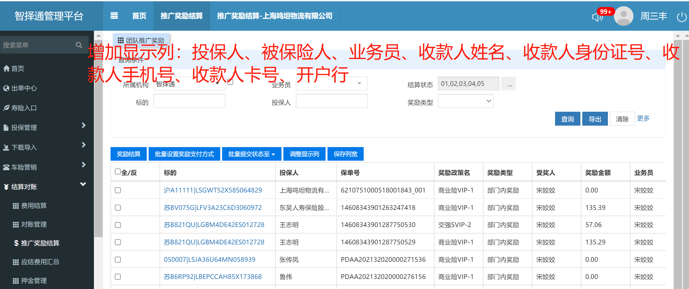

（2）查询条件中加入支付凭证号和验真类型。

（3）奖励结算单详情

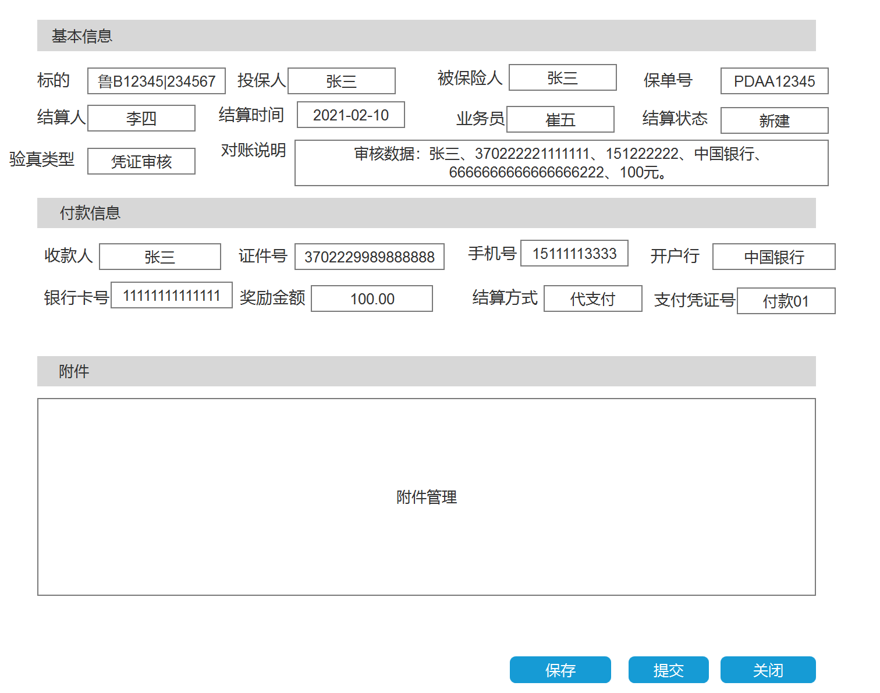

【输入项】

无

【输出项】

无

【处理流程】

1. 增加验真类型：01：自动验真成功 02：凭证审核

结算状态加入：01A：凭证待上传 01B:凭证待审核

1. 保单下载：下载过程验真成功，生成的待审核奖励结算单，验真类型是01：自动验真成功。如果是下载过程中验真失败并未上传支付凭证，生成状态为01A：凭证待上传奖励结算单，验真类型为02：凭证审核，并推送需要上传支付凭证的消息提醒，可点击上传支付凭证。如果验真失败并上传了支付凭证附件，则设置结算状态为01B:凭证待审核，验真类型为02：凭证审核。状态为01A、01B状态的，验真类型为02需要财务人工审核，提交到待审核或直接已核准。
2. 批量提交状态到已核准，如果存在状态为待结算之前状态，验真类型为02：凭证审核的奖励结算单则必须由财务人工审核并将状态在详情页提交到待审核状态后才可批量提交到已核准。其他待审核状态单可在查询页面批量提交到已核准。
3. 推广奖励数据可以批量导出，已核准状态的奖励结算单可以批量设置奖励结算方式，批量提交到代支付，生成推广奖励流水。设置的支付凭证号和上传的凭证一并带入流水。
4. 将待审核的奖励结算单导出将人保财务审核确认无误后，从批量结算导入-🡪奖励导入进行审核，找到对应待审核的推广奖励结算单直接提交到已核准状态。详见1.1.3

【流程图】

无

【接口】

无

【限制条件】

（1）详情中关于结算单的信息都是只读不可编辑，包括：投保人、被保险人、标的、保单号、结算人、结算时间。其他信息在已核准以及之后状态都更改为只读不可编辑。

（2）审核会计和会计来审核修改其他收款信息来保存或提交结算状态。

【主要数据库表】

（1）增加激励奖励基础数据，结算单状态加入审核失败

【1】INSERT INTO dbo.CdTeamRewardType

(

Code,

Name,

IsDefault,

IsSystem

)

VALUES

( N'03', -- Code - nvarchar(6)

N'激励奖励', -- Name - nvarchar(50)

0, -- IsDefault - bit

0 -- IsSystem - bit

)

【2】INSERT INTO dbo.CdSettlementStatus

(

Code,

Name,

IsDefault,

IsSystem

)

VALUES

( N'03C', -- Code - nvarchar(6)

N'审核失败', -- Name - nvarchar(20)

0, -- IsDefault - bit

1. -- IsSystem - bit

2、奖励结算主表添加字段：

ALTER TABLE dbo.BOTeamReward ADD BankCardName NVARCHAR(50)--收款人开户行

ALTER TABLE dbo.BOTeamReward ADD BankCardNo NVARCHAR(30)--收款人银行卡号

ALTER TABLE dbo.BOTeamReward ADD RewardUserName NVARCHAR(50)--收款人姓名

ALTER TABLE dbo.BOTeamReward ADD RewardUserCertNo NVARCHAR(30)--收款人身份证号

ALTER TABLE dbo.BOTeamReward ADD RewardUserPhone NVARCHAR(50)--收款人手机号

ALTER TABLE dbo.BOTeamReward ADD BusinessManID NVARCHAR(8)—业务员

3、增加验真类型表

CREATE TABLE CdRewardCheckStatus(

Code NVARCHAR(6),

Name NVARCHAR(50),

SortFlag NVARCHAR(6),

IsDefault bit

)

INSERT INTO CdRewardCheckStatus (

'01',

'自动验真成功',

'01',

1

)

INSERT INTO CdRewardCheckStatus (

'02',

'凭证审核',

'02',

0

)

### 推广奖励导入结算 2人日

【程序描述】

目录： SettlementImport

文件： SettlementImport

界面层：InsuranceRewardList.cshtml

逻辑层：SettlementImportController.cs

【功能】

（1）激励推广奖励Excel模板导入生成奖励结算单。

【界面设计】

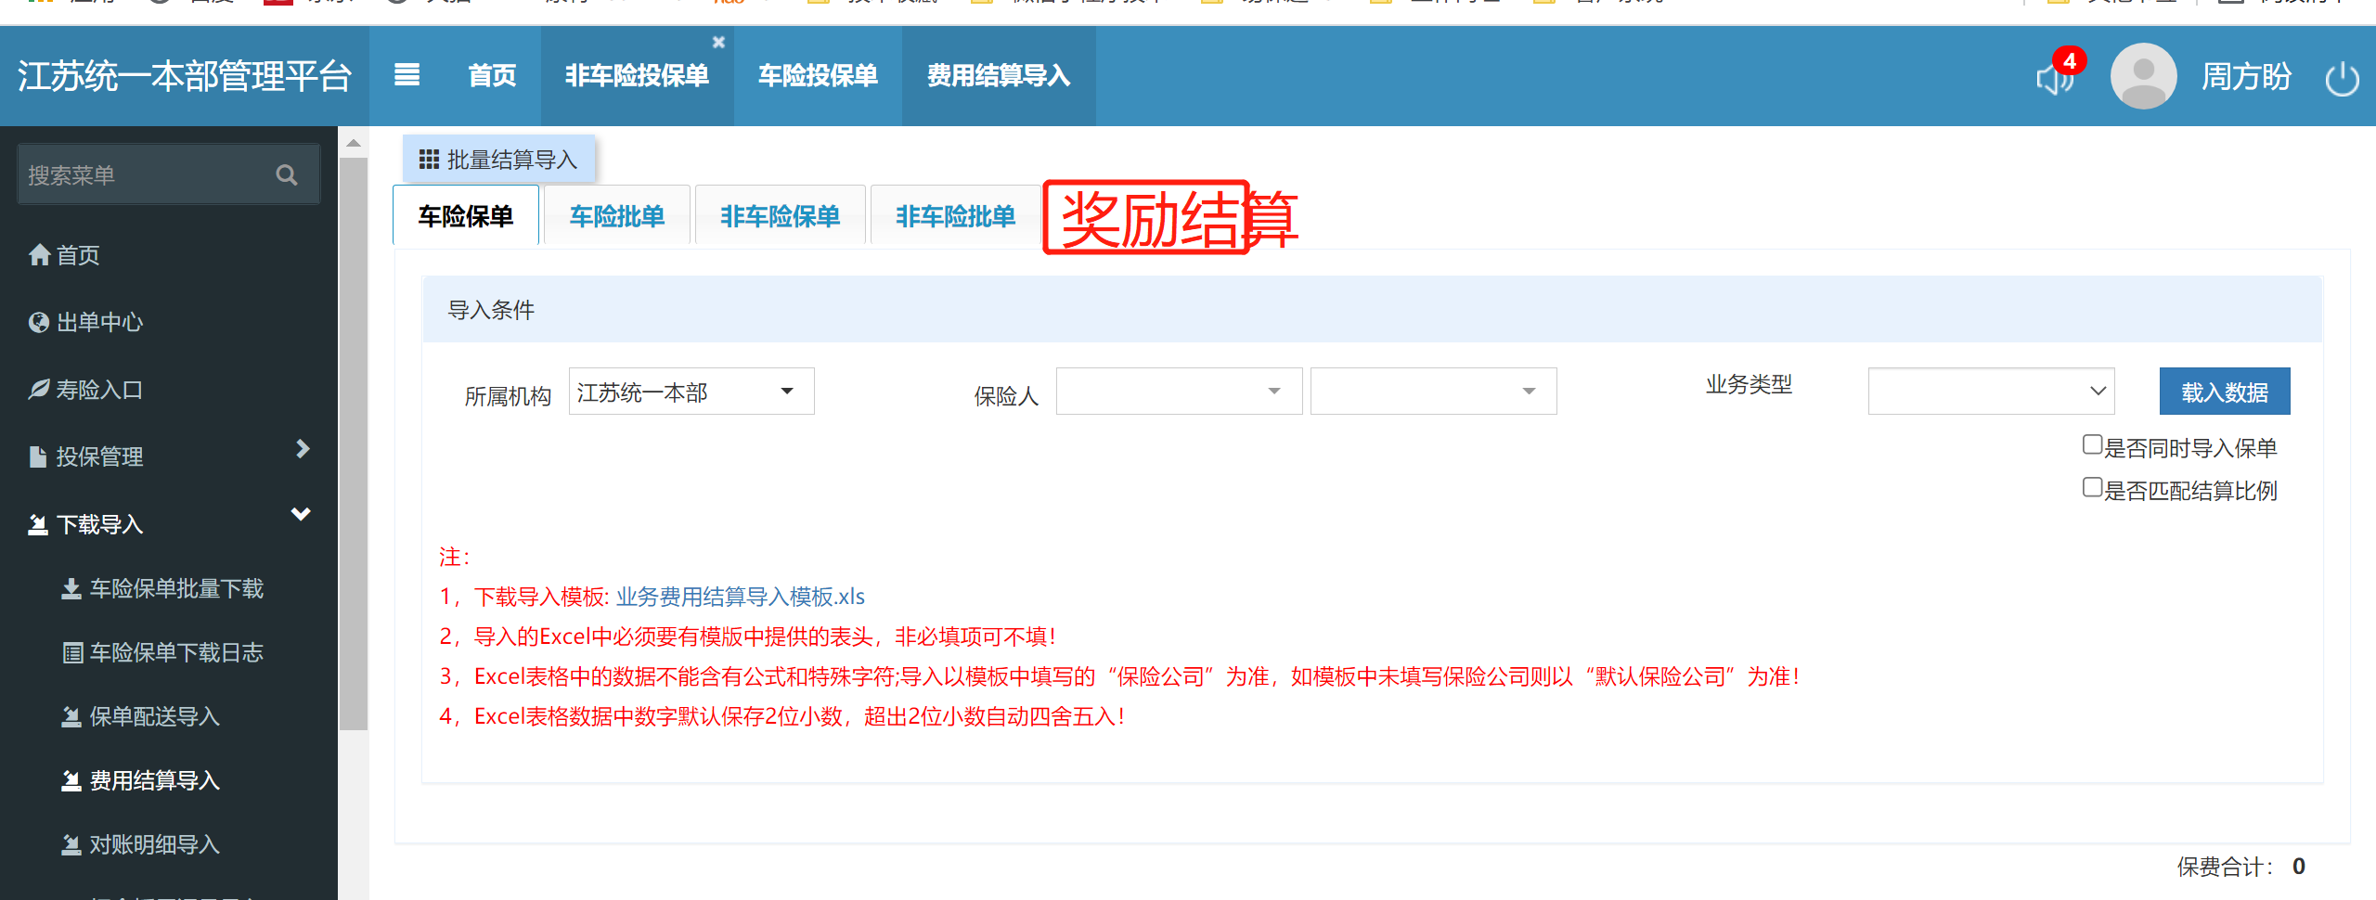

【处理流程】

1. 费用结算导入菜单项中加入奖励结算录入。导入后将待审核状态的奖励结算单提交到已核准，如果导入的奖励结算单根据保单号确认不存在则不允许导入，提示未找到奖励结算单。如果是找到新建状态的奖励结算单则提示需要人工审核，导入时不能审核只将本条导入数据写入审核说明中。如果导入数据不一致则使用导入数据修改，修改信息收款人、身份证号、手机号、卡号、开户行、金额。

增加一类来源-奖励结算录入

1. ~~导入时如果常规单不存在：生成结费和价值费用都为0结算单，并且标记来源，只生成推广奖励。常规单再下载时如果存在奖励结算导入重复结算单则认领结算单，根据保单下载选择的参数生成新的结算单信息，并将结算单业务员修改为当前保单下载的业务员。注意：增加一类来源-奖励结算导入~~
2. ~~导入时如果常规下载单已经存在：根据本张结算单和导入的推广奖励信息生成状态为已核准验真类型为01：系统自动的推广奖励结算单即可。并将推广奖励单中的业务员赋值为导入的业务员，原结算单业务员信息不变。 此业务逻辑删除，目前暂定必须从微信端录入激励业务。如果导入时之前的奖励结算单不存在直接提示未找到。~~

【流程图】

无

【接口】

无

【限制条件】

（1）同车险保单费用结算导入权限

【主要数据库表】

1. 导入模板-推广奖励导入结算审核模板
2. BOExpenseImportLog

### 保单下载生成推广奖励 10人日

【程序描述】

【功能】

微信端录入激励业务基础数据。

【界面设计】

微信端开设激励录入入口,专门激励录入使用，

1. 激励录入部分

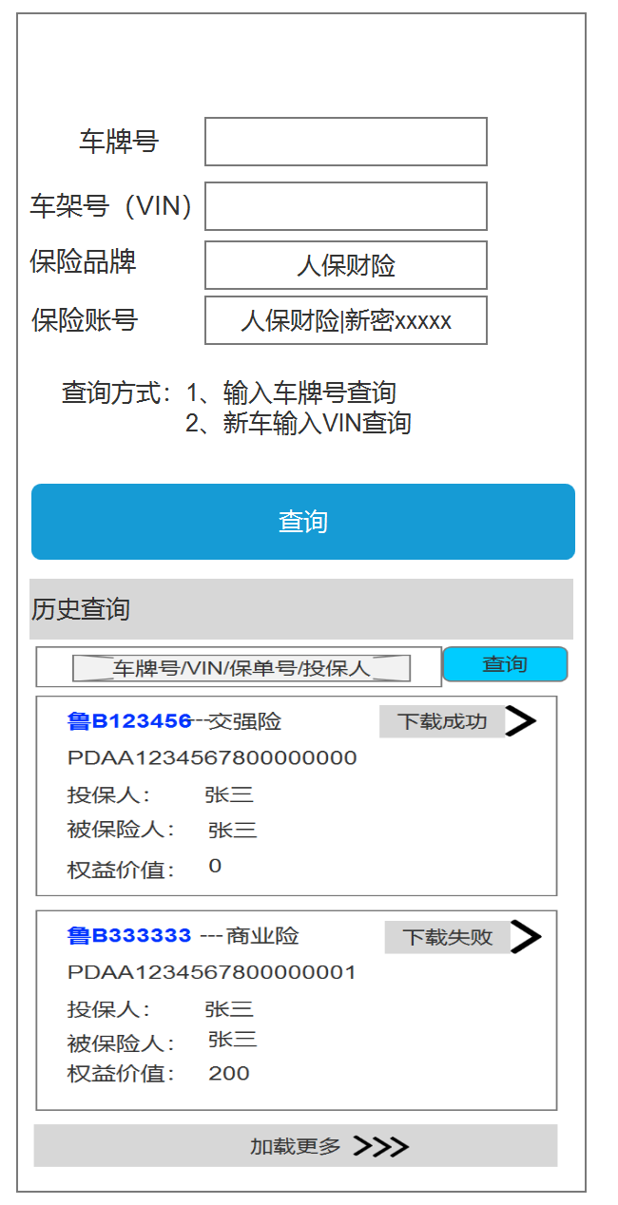 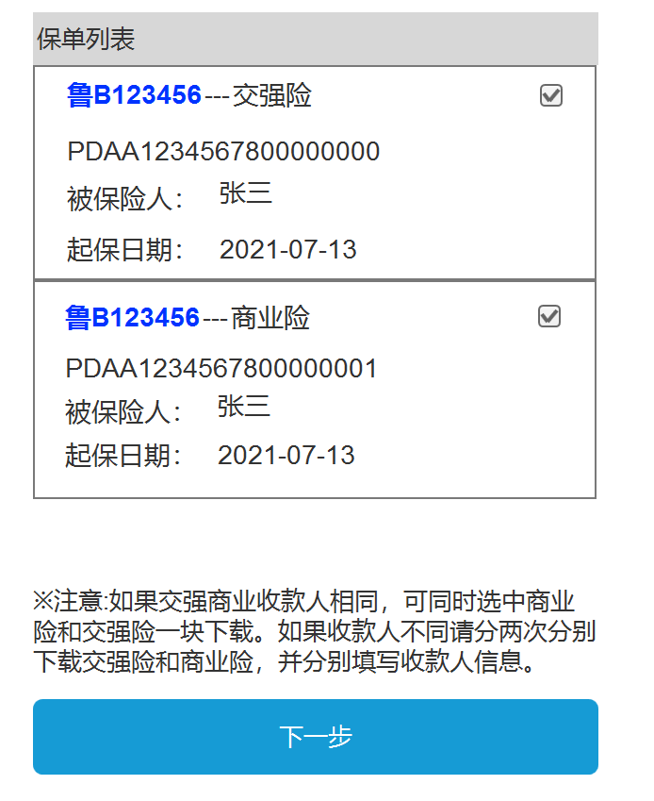 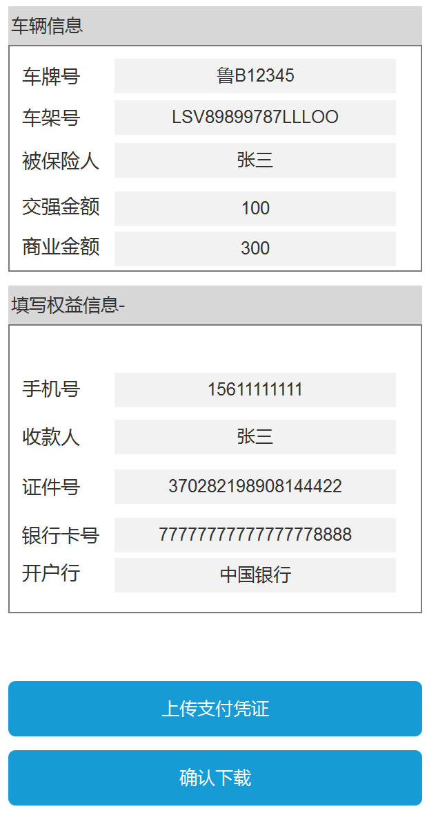

1. 历史下载查询列表以及详情，镶嵌在激励录入页面做成历史查询

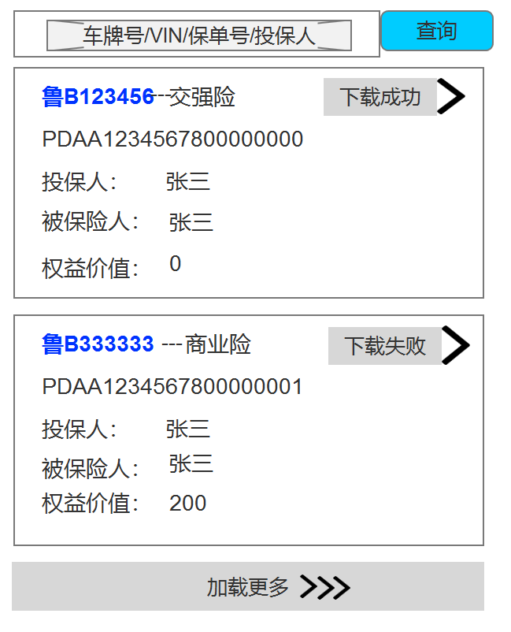

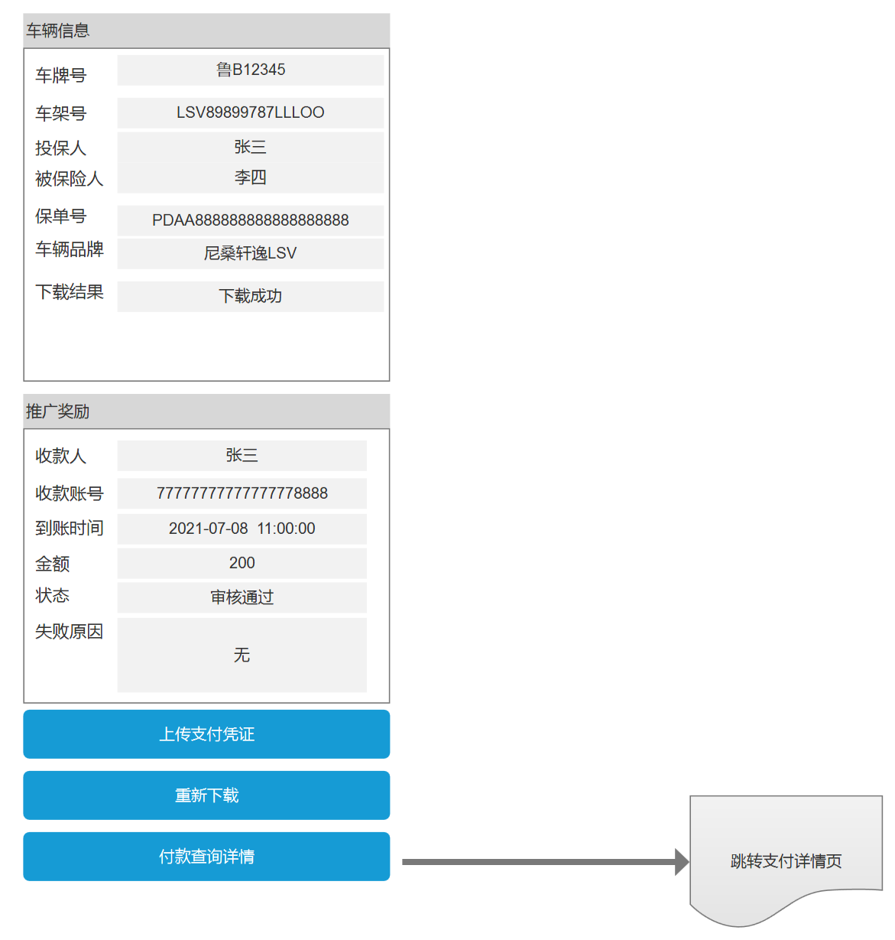

【处理流程】

（1）保单下载时实现基础验真过程，判断附加附加价值收款人是否是投保人/被保险人，在此可上传支付凭证。收款人与投保人或被保险人如果不同看是否有支付凭证附件，如果有则新建推广奖励为01B：凭证待审核，验真类型为02：凭证审核，否则提交到01A凭证待上传，验真类型为02：凭证审核，并推送需要上传支付凭证消息，点击消息到下载详情页面，上传相应的凭证附件。收款人与投保人或被保险人如果相同，则新建推广奖励结算单到待审核验真类型为01：自动验真成功。

（2）下载激励部分如果已存在基础费用录单，则根据基础费用结算单，追加本结算单的奖励结算单。

(3)下载基础部分时如果激励保单、结算单已经录入并且在待结算之前包括待结算状态，则根据保单下载选择和填入参数更新结算单信息，奖励结算单信息不变化。待结算之后的不允许在下载。再完善

如果已经存在合并下载的投保单则修改投保单为保单下载时的状态，单交强则删除商业险信息，再次下载商业险时，重新生成新的投保单信息并与结算单做管理关系。

（4）历史查询详情页面，如果保单下载失败则显示重新下载按钮，只有资料待上传和资料待审核状态时显示上传支付凭证按钮。付款详情按钮一直显示。

（5）支付凭证类型已建立documentKind：

【流程图】

无

【接口】

无

【限制条件】

【主要数据库表】

（1）添加一类数据来源

INSERT INTO dbo.CdDownloadSourceType

(

Code,

Name,

SortFlag,

IsDefault

)

VALUES

( N'D0028', -- Code - nvarchar(6)

N'奖励结算录入', -- Name - nvarchar(20)

N'28', -- SortFlag - nvarchar(6)

0 -- IsDefault - bit

)

### 结算单详情页面推广奖励显示升级 0.5人日

【界面设计】

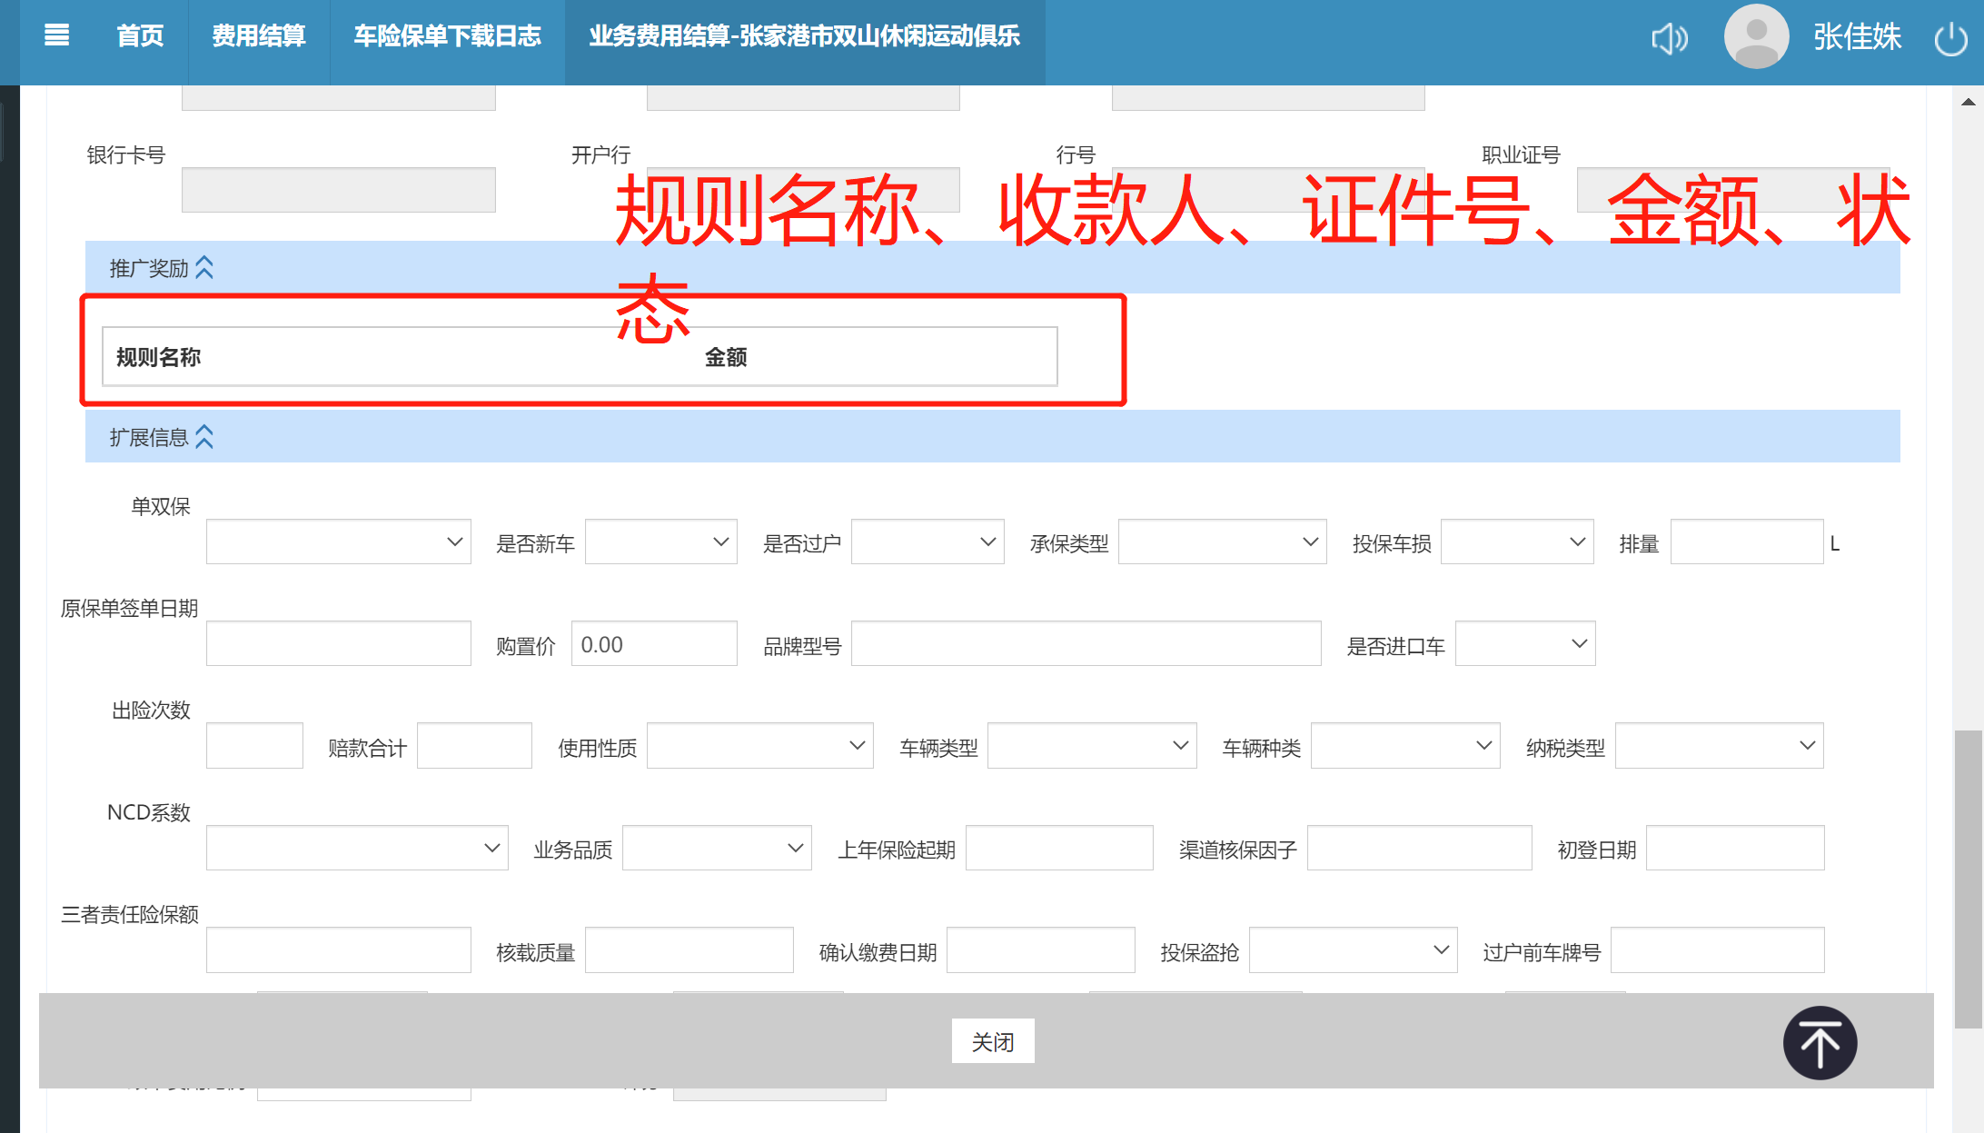

### 微信客户端激励查询和操作 4人日

【程序描述】

【功能】

【界面设计】

1. 订单结算列表

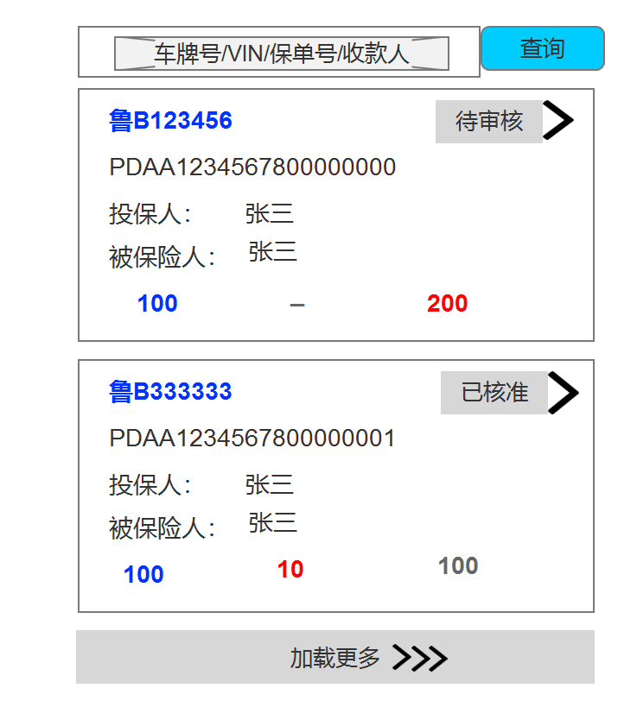

（2）支付详情展示操作

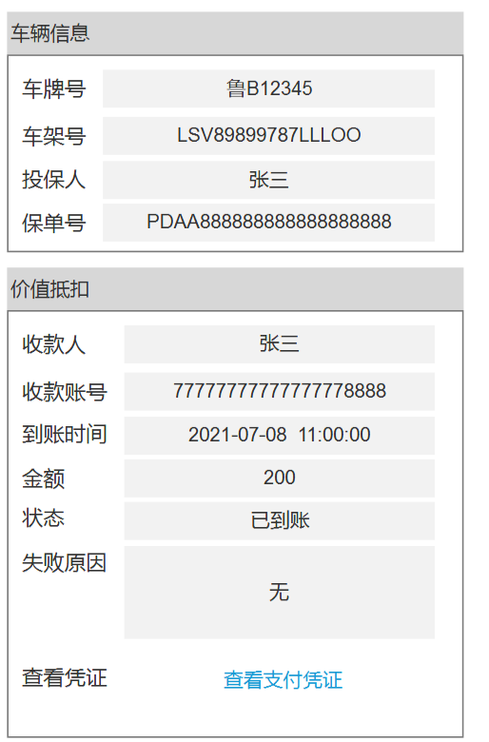

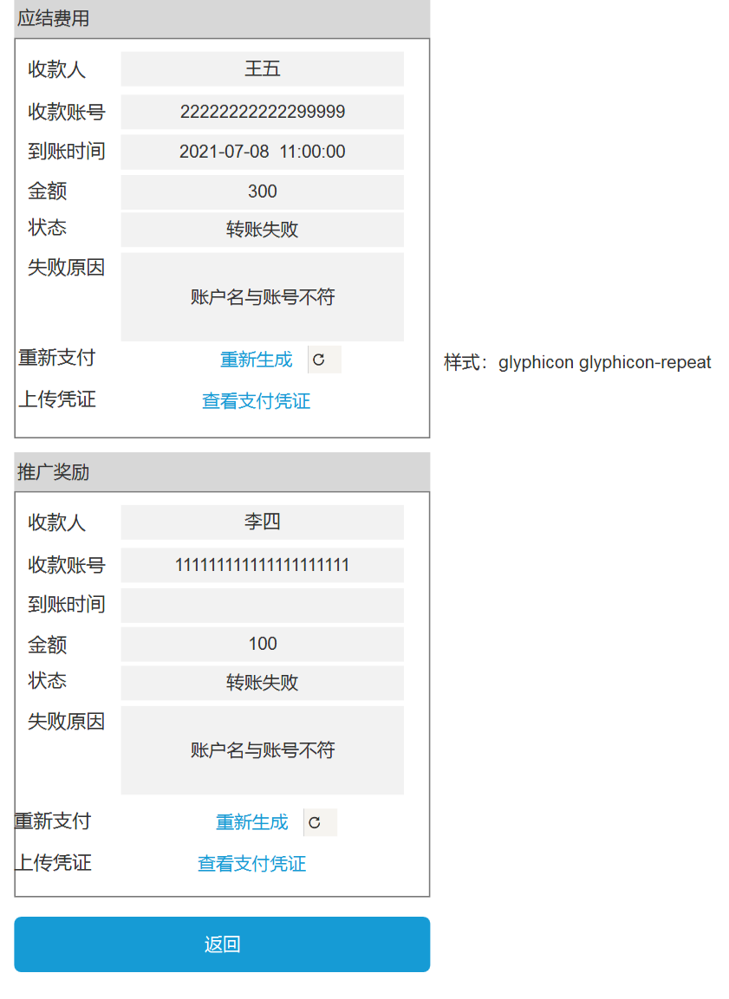

【处理流程】

1. 列表处的状态为奖励结算单的状态，如果结算单状态为01A：凭证待上传，验真类型为02：凭证审核，则自动提交结算单状态到01B：凭证待审核。
2. 查看列表各流水详情，转账失败未处理的可以修改账号和开户行、手机号信息进行重新生成新流水。
3. 查看支付凭证：推广奖励流水可查看已经上传过的支付凭证
4. 重新生成流水和支付凭证做成详情展示列表功能项，不要单独使用按钮实现，加入重新操作图标。

【接口】

【限制条件】

【主要数据库表】

### 微信云鹰保服客户端设计 4人日

【处理流程】

1. 业务录入=>同1.1.4
2. 付款查询=》之前的付款查询，本业务员名下的业务付款进度情况
3. 激励查询：做成单独验证查询页面，车牌号或VIN+收款人身份证后四位，可定向查询所有之前导入生成的所有激励支付结果。

查询结果同流水详情展示页相同，但是本页面只做展示，不做编辑或生成流水操作。替换九宫格主页中的家财险功能区。

【界面设计】

1、云鹰保服公众号中业务中心菜单。

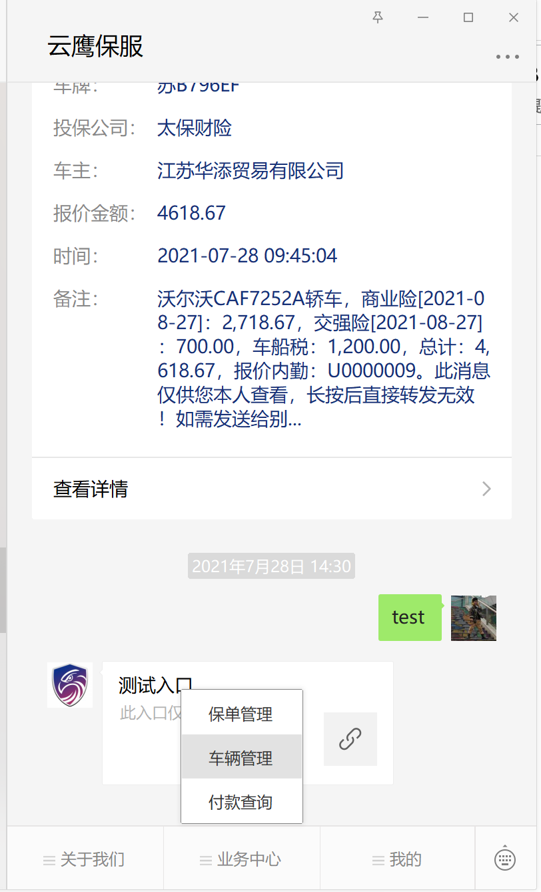 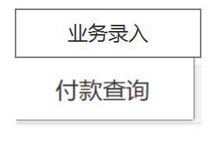

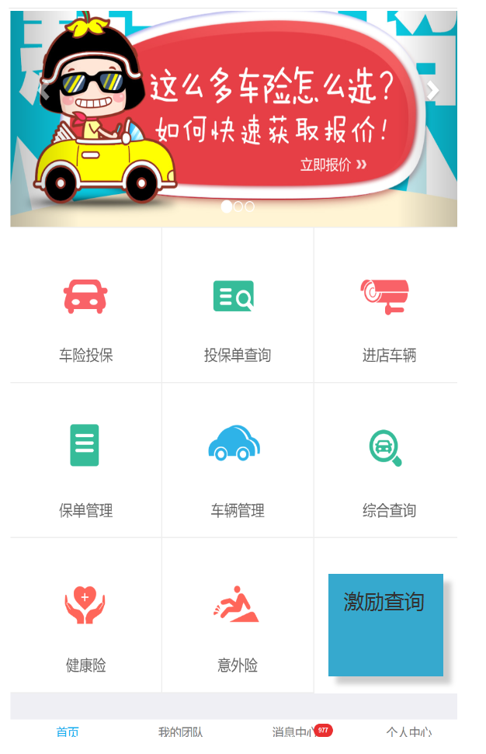

奖励查询放入主页家财险入口中。